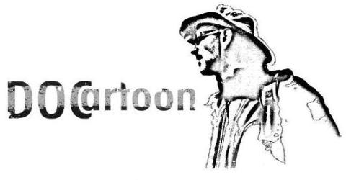

DOCartoon
The drawing of reality
il disegno della realtà
4° Festival del Documentario Animato
e del Fumetto Non-Fiction
^{4th} Animated Documentary Film
and Non-Fiction Comics Festival
Pietrasanta, 26 settembre-12 ottobre 2014
Film festival: 26-27 settembre
Mostre: 27 settembre-12 ottobre

A Pietrasanta torna DOCartoon,
il disegno della realtà.
Il festival del documentario animato e
del fumetto non-fiction alla sua 4° edizione

Anteprima nazionale del film Truth has fallen di Sheila M. Sofian, selezionato dal Toronto Film festival e altre importanti rassegne, e del corto canadese The Chaperone 3D

Proiezione dei lungometraggi Sita sings the blues (Usa) della filmmaker Nina Paley e The Age of Stupid (UK) della regista Franny Armstrong

Tre i corti, tutti italiani, selezionati insieme al dipartimento animazione del Centro Sperimentale di Cinematografia di Torino: The Age of Rust, Dove ti nascondi e Il destino che non c’entra

E poi le 4 mostre: (S)trip to Gaza supportata dall’azione di Terres des Hommes, Antonio Ligabue, Volevamo i capelli lunghi, La grande guerra.
COMUNICATO STAMPA

Due anteprime nazionali, tre lungometraggi, due programmi di corti, quattro mostre con uno sguardo particolare su temi molto attuali come la questione di genere, la violenza (sociale, domestica, negli stadi, la guerra), il bullismo e la pena di morte. DOCartoon, nato nel 2011 e confermatosi come una realtà unica del panorama culturale internazionale, torna a Pietrasanta dal 26 settembre al 12 ottobre.

Il primo festival del mondo dedicato ai documentari animati e ai fumetti non-fiction, ideato e diretto da Thomas Martinelli tiene duro e conferma - anche in tempi di crisi - la sua quarta edizione nella cittadina versiliese con un programma ridotto, ma di alta qualità.

Il festival inizierà venerdì 26 settembre con il vernissage al MuSa (Museo virtuale della scultura e dell’architettura) dove sono previste le proiezioni dei film in rassegna. La giornata clou è quella di sabato 27 settembre con l’inaugurazione a Palazzo Panichi delle quattro mostre fumetto non-fiction, all’illustrazione e all’arte figurativa ispirata alla realtà che saranno visitabili fino al 12 ottobre: (S)trip to Gaza promossa spontaneamente insieme ad un gruppo di autori del fumetto e dell'illustrazione per raccogliere soldi che andranno all'associazione "Terre des hommes" per gli ospedali nella striscia palestinese, Antonio Ligabue di Nazareno Giusti e la Grande guerra di Cossi, entrambi in collaborazione con la Hazard edizioni specializzata nella realizzazione e pubblicazione di libri e cataloghi di fumetto d’autore italiano e internazionale. Infine, l’esposizione, curata da Elio Marracci, Volevamo i capelli lunghi di Massimo Bonfatti su sceneggiatura di Mario Monicelli.

Nella stessa giornata, DOCartoon presenta in esclusiva l’anteprima nazionale dei film Truth has fallen, documentario di animazione sulla pena di morte e sulle debolezze del sistema di giudiziario degli Usa. Il lungometraggio della regista Sheila M. Sofian è già stato selezionato in diversi festival internazionali di prestigio, da DOK Leipzig al Toronto Film Festival. Anche il corto “I love hooligans”, originale riflessione sul bullismo e il cameratismo vissuti da un tifoso gay, è stato selezionato in numerosi festival e ha ottenuto importanti premi.

DOCartoon – Il Disegno della Realtà è realizzato in collaborazione e con il patrocinio del Comune di Pietrasanta. Si ringraziano per il supporto Arci Versilia, UniCoop Tirreno, MUSA Pietrasanta. Il logo DoCartoon è stato creato da Mario Addis, uno dei maggiori disegnatori e fumettisti del panorama internazionale.

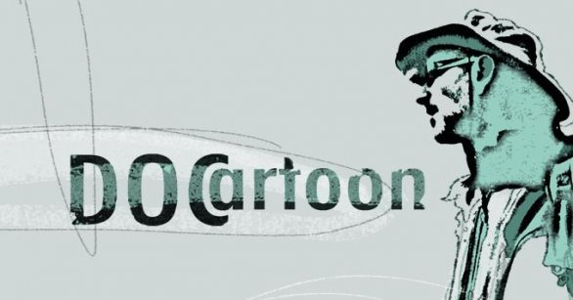

DOCartoon – The Drawing of Reality
4° festival del documentario animato e del fumetto non-fiction
Pietrasanta, 26 settembre – 12 ottobre 2014
www.docartoon.it

Pietrasanta, 18 settembre 2014

Ufficio stampa:
Barbara Pieroni
b.pieroni@2muv.it
mobile +39 380 3461136

Ufficio stampa Comune di Pietrasanta
Alessia Lupoli
a.lupoli@comune.pietrasanta.lu.it
mobile +39 3333103081

Alcune anticipazioni di programma:
Anteprima nazionale
Truth has fallen
di Sheila M. Sofian
U.S.A. 2013, col., HD, 60 minuti
“Truth Has Fallen” è un documentario che, attraverso la recitazione di attori in carne ed ossa mista ad una tecnica di pittura su vetro, descrive casi di persone che sono state condannate per omicidi che non hanno commesso.
Sheila M. Sofian è una regista che ha diretto sette film, vincitori di importanti premi internazionali, che mischiano sapientemente documentario e animazione.

Sita Sings the Blues
U.S.A. 2008, col., HD, 82 minuti
Divertente film d'animazione che, prendendo spunto dal poema epico Ramayana, mostra un parallelo tra la storia della divinità Sita e quella della regista Nina Paley.
Nina Paley è nata il 3 maggio 1968 a Champaign nell'Illinois.
Nota disegnatrice di strisce quotidiane, nel 1998 comincia a dedicarsi al cinema d'animazione realizzando opere satiriche come: “Fetch”! “Sita Sings the Blues” e “The Prophet”.

Anteprima nazionale
The Chaperone 3D
cortometraggio prodotto dalla Pictures Thoroughbread. Ricrea la scena utilizzando l'animazione disegnata a mano, pupazzi , live action, Kung Fu e le esplosioni tutto fatto in 3D stereoscopico . E ' stato invitato in anteprima al Toronto International Film Festival , dove haottenuto il secondo come come miglior cortometraggio. E’ stato selezionato nella sezione corti del Canada Top Ten 2013 ed ha partecipato allo Slamdance Film Festival di Park City (Utah).

I corti italiani
The Age of Rust
Italia 2014, col., 35 mm, 7 minuti
Nella meravigliosa cornice delle Alpi, uno straordinario documentario alla scoperta della vita del “Petramosaurus Cavator” con particolare attenzione al suo rapporto con l'uomo e con il nostro pianeta.
Francesco Aber e Alessadro Mattei nati rispettivamente, a Pescara e a Roma nel 1985, si sono specializzati in cinema d'animazione al Centro Sperimentale di Cinematografia nel 2013.
“The age of rust” è il loro film di diploma.

Dove ti nascondi
Italia 2013, col., HD, 6 minuti
Cortometraggio d'animazione che trae il suo soggetto da un laboratorio fatto con i bambini della scuola d'infanzia Enrico Baj situata nel quartiere torinese di San Salvario.
Francesco Forti (Macerata 20 Giugno 1986), Victoria Musci (Torino 12 Giugno 1990) e Nadia Abate (29 Aprile 1986), frequentano, a partire dal 2010, il corso triennale in cinema d’animazione presso il Centro Sperimentale di Cinematografia di Torino.
“Dove ti nascondi” è il loro film di diploma.

Il destino che non c’entra
Italia 2013, col., HD, 2' 11”
Un cortometraggio che pubblicizza la prevenzione degli infortuni sul lavoro, realizzato in collaborazione con l'associazione ANMIL Associazione Nazionale Lavoratori Mutilati e Invalidi del Lavoro.
Linda Kelvink (1991) e Martina Scarpelli (1988) dopo studi collaterali nel campo dell'arte hanno frequentato il corso triennale in cinema d’animazione presso il Centro Sperimentale di Cinematografia di Torino.
Il loro cortometraggio “Il destino non c'entra” è stato selezionato in molti festival nazionali e internazionali.

